**20250402 中六班**



Daily life

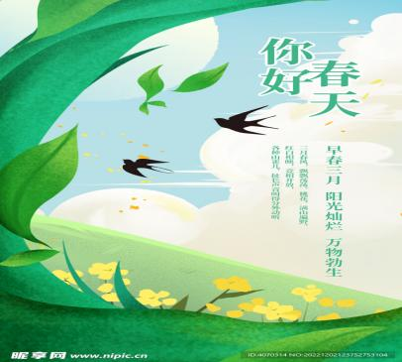

**「来园情况」**

今天是星期三，我们要去超甜草莓园摘草莓啦！带着激动的心情，孩子们一大早就来到了幼儿园。简单休整后，我们要准备出发啦！

今天共请假1人，期待宝贝早日归来。

**「半日活动：“莓”好时光，乐享田园」**

8：10，我们班小朋友基本已经全部到教室，做好准备后，我们来到了中操场集合。主持人介绍了本次活动，激发了孩子们采摘的兴趣和坚持的毅力，活动开始啦！

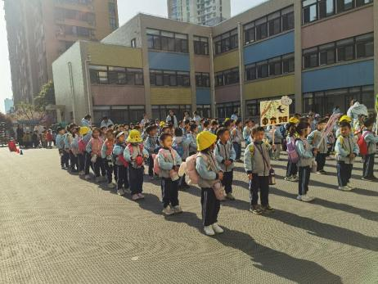 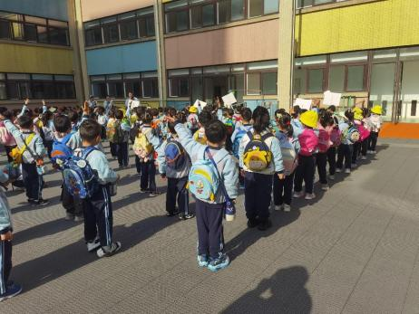 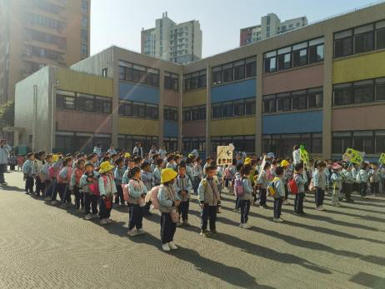

8：20我们准时出发。孩子们跟在我们的身后，边走边看，还时不时提醒旁边的小朋友这是油菜花、樱花呢！老师们也时不时提醒孩子们走路别掉队，路上不要跑，过马路要听好指挥，注意交通安全。

一路上，老师带着孩子们边走边观察大自然的变化：嫩绿的小草、暖暖的春风、路边的花朵、飞过的鸟儿……同时引导孩子们观看周边的建筑、拔地而起的高楼、路过的二小等，进一步领略家乡的变化。我们还在二小进行了打卡，留下了春日来信。

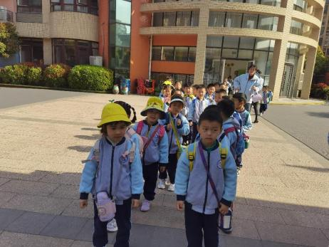 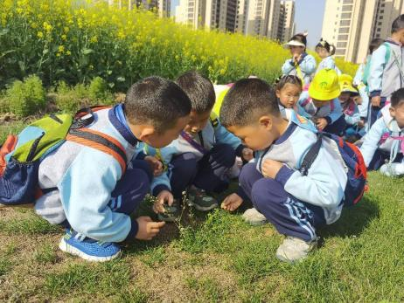 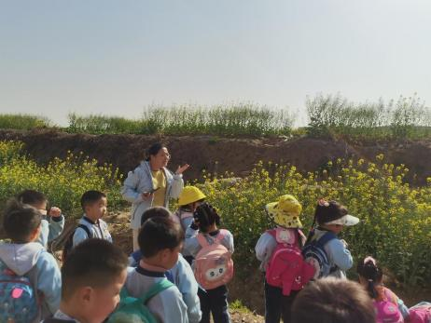

8:50左右我们到达了草莓园。我们先将水杯和书包整理在一起，放在野餐垫上。接着带着孩子们在大棚外面参观，了解草莓的生长环境、周期等。9点左右孩子们拿到了小篮筐，分批进入了6号草莓棚，开始采摘草莓。他们走在不同的小道上，仔细观察不比这草莓。时不时传来他们兴奋的叫声：“这儿有个大草莓！”“这个草莓好红！”“这里有好多个！”……摘完后孩子们将手中的草莓合并到一起称重，接着在外面草坪上休息修整吃东西。

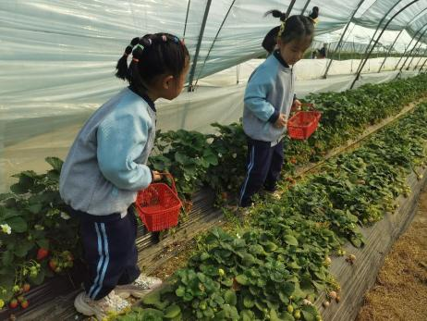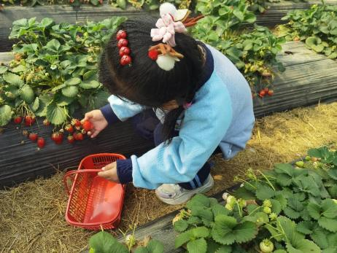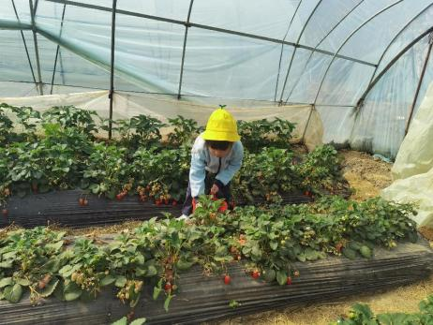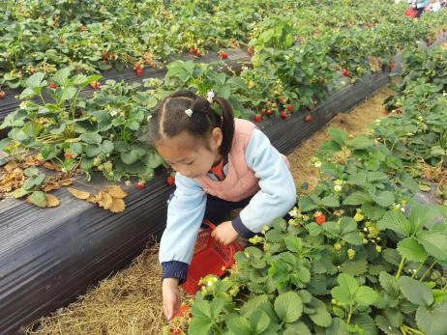 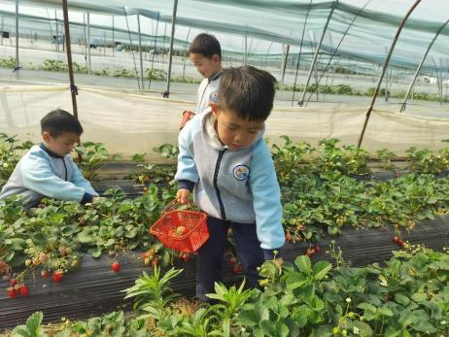 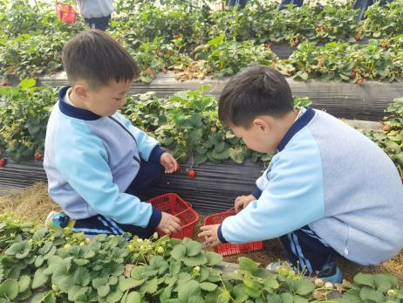

10点孩子们准备回园啦！经过一上午的采摘和行走，孩子们有些累了，但是在老师们的鼓励下，孩子们能坚持到底，互相关心，还时不时帮助老师林草莓呢！

10:50，我们回到了幼儿园。虽然有些疲惫，但是孩子们都非常的开心！今天真是开心的一天啊！

**「日常生活观察」**

|  |  |  |  |  |  |  |  |  |
| --- | --- | --- | --- | --- | --- | --- | --- | --- |
| **序号** | **姓名** | **入园情绪** | **早点** | **午餐** | | | **午睡** | **午点** |
| **饭菜汤** | **桌面整洁** | **筷子使用** |
| 1 | 方张羽 | √ | √ | √ | √ | √ | √ | ⭕ |
| 2 | 王韵涵 | √ | √ | √ | √ | √ | √ | √ |
| 3 | 杨子熠 | √ | √ | √ | √ | √ | √ | ⭕ |
| 4 | 程桢雯 | √ | √ | ⭕ | √ | √ | √ | ⭕ |
| 5 | 林清姝 | √ | √ | √ | √ | √ | √ | √ |
| 6 | 南羽晞 | √ | √ | √ | √ | √ | √ | √ |
| 7 | 郭慕芸 | √ | √ | √ | √ | √ | √ | √ |
| 8 | 马筱萌 | 请假 |  |  |  |  |  |  |
| 9 | 许晨依 | √ | √ | ⭕ | √ | √ | √ | ⭕ |
| 10 | 韩泽霖 | √ | √ | √ | ⭕ | √ | √ | √ |
| 11 | 任俊晟 | √ | √ | √ | √ | √ | √ | √ |
| 12 | 顾宇浩 | √ | √ | √ | √ | √ | √ | √ |
| 13 | 魏书宇 | √ | √ | √ | ⭕ | √ | √ | √ |
| 14 | 冯逸凡 | √ | √ | √ | √ | √ | √ | √ |
| 15 | 鞠奕鸿 | √ | √ | ⭕ | √ | √ | √ | ⭕ |
| 16 | 徐佑恒 | √ | √ | √ | √ | √ | √ | √ |
| 17 | 庄溢 | √ | √ | √ | √ | √ | √ | √ |
| 18 | 赵天睿 | √ | √ | √ | √ | √ | √ | √ |
| 19 | 朱圣庆 | √ | √ | √ | ⭕ | √ | √ | √ |
| 20 | 李宇航 | √ | √ | √ | √ | √ | √ | √ |
| 21 | 施咏欣 | √ | √ | √ | √ | √ | √ | √ |
| 22 | 沈旭 | √ | √ | √ | √ | √ | √ | √ |

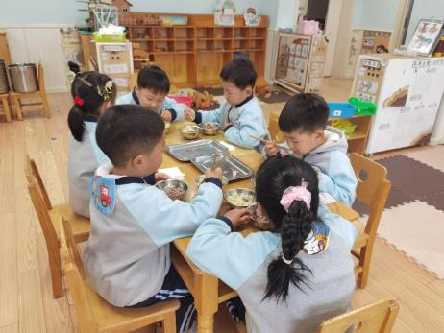 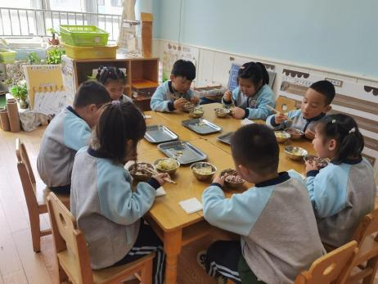 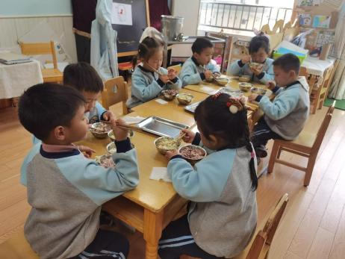

**「温馨提示」**

1. 今天孩子们一起去了“超甜草莓园”，感受到了亲自摘草莓的乐趣。他们在学校也品尝了自己采摘的草莓。明天我们还将制作每位的草莓美食哦！